 |  | 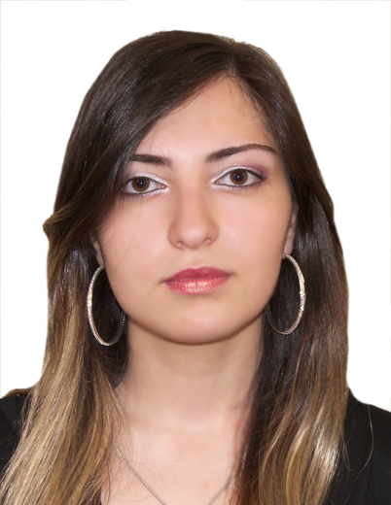
პირადი ინფორმაცია
სახელი და გვარი |  | სალომე გირგვლიანი
ტელეფონი |  | +995 577054190
მეილი |  | salogirgvliani@yahoo.com  salome.girgvliani@unik.edu.ge
ეროვნება  დაბადების თარიღი |  | ქართველი  27.01.1989
სამუშაო გამოცდილება  2020 - |  | ქუთაისის უნივერსიტეტი  ასისტენტ-პროფესორი
2014-დღემდე |  | შემოსავლების სამსახური  მთავარი საგადასახადო ოფიცერი
2012-2014  2011-2012 |  | შემოსავლების სამსახური  მთავარი ოფიცრის მოვალეობის შემსრულებელი  შემოსავლების სამსახური  უბნის ოფიცერი
განათლება  2014 - |  | აკაკი წერეთლის სახელმწიფო უნივერსიტეტი  ბიზნესის ადმინისტრირების პროგრამა  სადოქტორო
2010-2012 |  | აკაკი წერეთლის სახელმწიფო უნივერსიტეტი  ბიზნესის, სამართლის და სოციალურ მეცნიერებათა ფაკულტეტი  მაგისტრი
2006-2010 |  | აკაკი წერეთლის სახელმწიფო უნივერსიტეტი  საზოგადოებრივ მეცნიერებათა ფაკულტეტი  ბაკალავრი
2003-2007 |  | მ.ბალანჩივაძის სახელობის ქუთაისის სამუსიკო კოლეჯი
 |  | საფორტეპიანო განყოფილება
 |  | დიპლომირებული სპეციალისტი
ტრენინგები  23.08.2020  2018-2018  2017-2017  2012-2012  2010-2010 |  | ქუთაისის უნივერსიტეტი  სტუდენტზე ორიენტირებული სასწავლო პროცესის დაგეგმვა  New Economic School - Georgia  Ikalto’s Winter Academi For Freedom  Erasmus+  Social Enrtepreneurship: Turning Passions into solution  პროფესიული მომზადების და გადამზადების ცენტრი  საბუღალტრო აღრიცხვის, ფინანსური ანგარიშგებისა და ორის ბუღალტერიის  სრული კურსი  საქართველოს შინაგან საქმეთა სამინისტროს აკადემია  სასწავლო კურსი გადასახადების გადამხდელთა ადმინისტრირების და  მომსახურების მიმართულებით
2008-2008  სტაჟირება  2010-2011  კონფერენცია  2015  2017  პერსონალური უნარი |  | კულტურულ საგანმანათლებლო ცენტრი "კოლხიდა"  კომპიუტერული პროგრამების შემსწავლელი კურსი  შემოსავლების სამსახური  მომსახურების დეპარტამენტი  თანამედროვე განვითარების ეკონომიკური, სამართლებრივი და სოციალური პრობლემები  პირველი საერთაშორისო კონფერენცია  თანამედროვე განვითარების ეკონომიკური, სამართლებრივი და სოციალური პრობლემები  მეორე საერთაშორისო კონფერენცია
ქართული  ინგლისური  რუსული |  | მშობლიური  B2 (FCE)  B1
კომპიუტერი  პიროვნული თვისებები  ოჯახური მდგომარეობა  მართვის მოწმობა |  | Microsoft Office Word; Microsoft Office Excel; PowerPoint; Oracle; Oris; eDocument;  Microsoft Office Outlook; Internet explorer;  პასუხისმგებლობის მაღალი გრძნობა;  გუნდურად მუშაობის უნარი;  პრობლემის გადაწყვეტის უნარი;  სტრესულ სიტუაციაში მუშაობის უნარი;  პუნქტუალობა;  მიზანდასახულობა;  დაოჯახებული  B კატეგორია

